*Parrocchia Santi Filippo e Giacomo Apostoli - Finale Emilia (Mo)*

*Parrocchia della Visitazione di Maria Santissima – Reno Finalese (FE)*

**Modulo di Iscrizione alla RASSEGNA dei PRESEPI**

**DA COMPILARE ED INSERIRE NELL’ APPOSITA URNA IN FONDO ALLA CHIESA O DA CONSEGNARE IN CANONICA ENTRO**

**MARTEDì 24 DICEMBRE 2024**

Nome e cognome del partecipante……………….………………………………………………………………………………..

Se minorenne indicare nome e cognome di un familiare………………………………………………………….…………………………………...…….

Indirizzo (Via,Piazza e n. civico)………………………………………………………………………………………………...…….

Recapito telefonico (fisso o cellulare)……………………………………………………………………………………………...…….

Dichiaro di aver letto il regolamento del concorso e di accettarlo pienamente.

Le visite saranno effettuate dalle ore 15.30 alle ore 18 nei seguenti giorni:

**VENERDì 27 DICEMBRE 2024**

**SABATO 28 DICEMBRE 2024**

Firma……………………………………………………………………………

Se non volete o non potete ricevere la visita a casa, **potete inviare 2 foto del vostro** **presepe** alla mail della Parrocchia [info@parrocchiafinale.it](mailto:info@parrocchiafinale.it) indicando il nome e il

cognome del partecipante.

Vi aspettiamo inoltre tutti alla

**FESTA DEI PRESEPI**

che si svolgerà **LUNEDì 6 Gennaio 2025** alle ore **15,30** presso il Centro di Comunità. Verranno proiettate le foto dei presepi in rassegna. A tutti i partecipanti verrà consegnato un *Attestato* di Partecipazione. Il pomeriggio proseguirà con tombola, merenda, nell’attesa che arrivi *la Befana*, che sicuramente donerà dolcia tutti!

*Parrocchia Santi Filippo e Giacomo Apostoli - Finale Emilia (Mo)*

*Parrocchia della Visitazione di Maria Santissima – Reno Finalese (FE)*

**RASSEGNA PARROCCHIALE DEI PRESEPI**

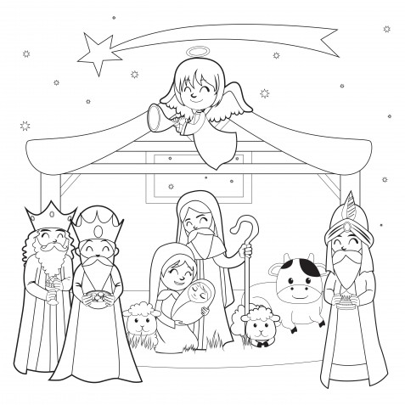

La Parrocchia di Finale E. anche per il Santo Natale 2024 organizza una rassegna di Presepi aperta a tutti i parrocchiani, ai bambini del catechismo, a tutte le famiglie e anche alle attività commerciali. Lo spirito è quello di valorizzare un semplice gesto che rende più vero il Santo Natale.

**Per partecipare è sufficiente compilare il modulo**

**che va deposto nell’apposita urna in chiesa oppure consegnato in canonica.**